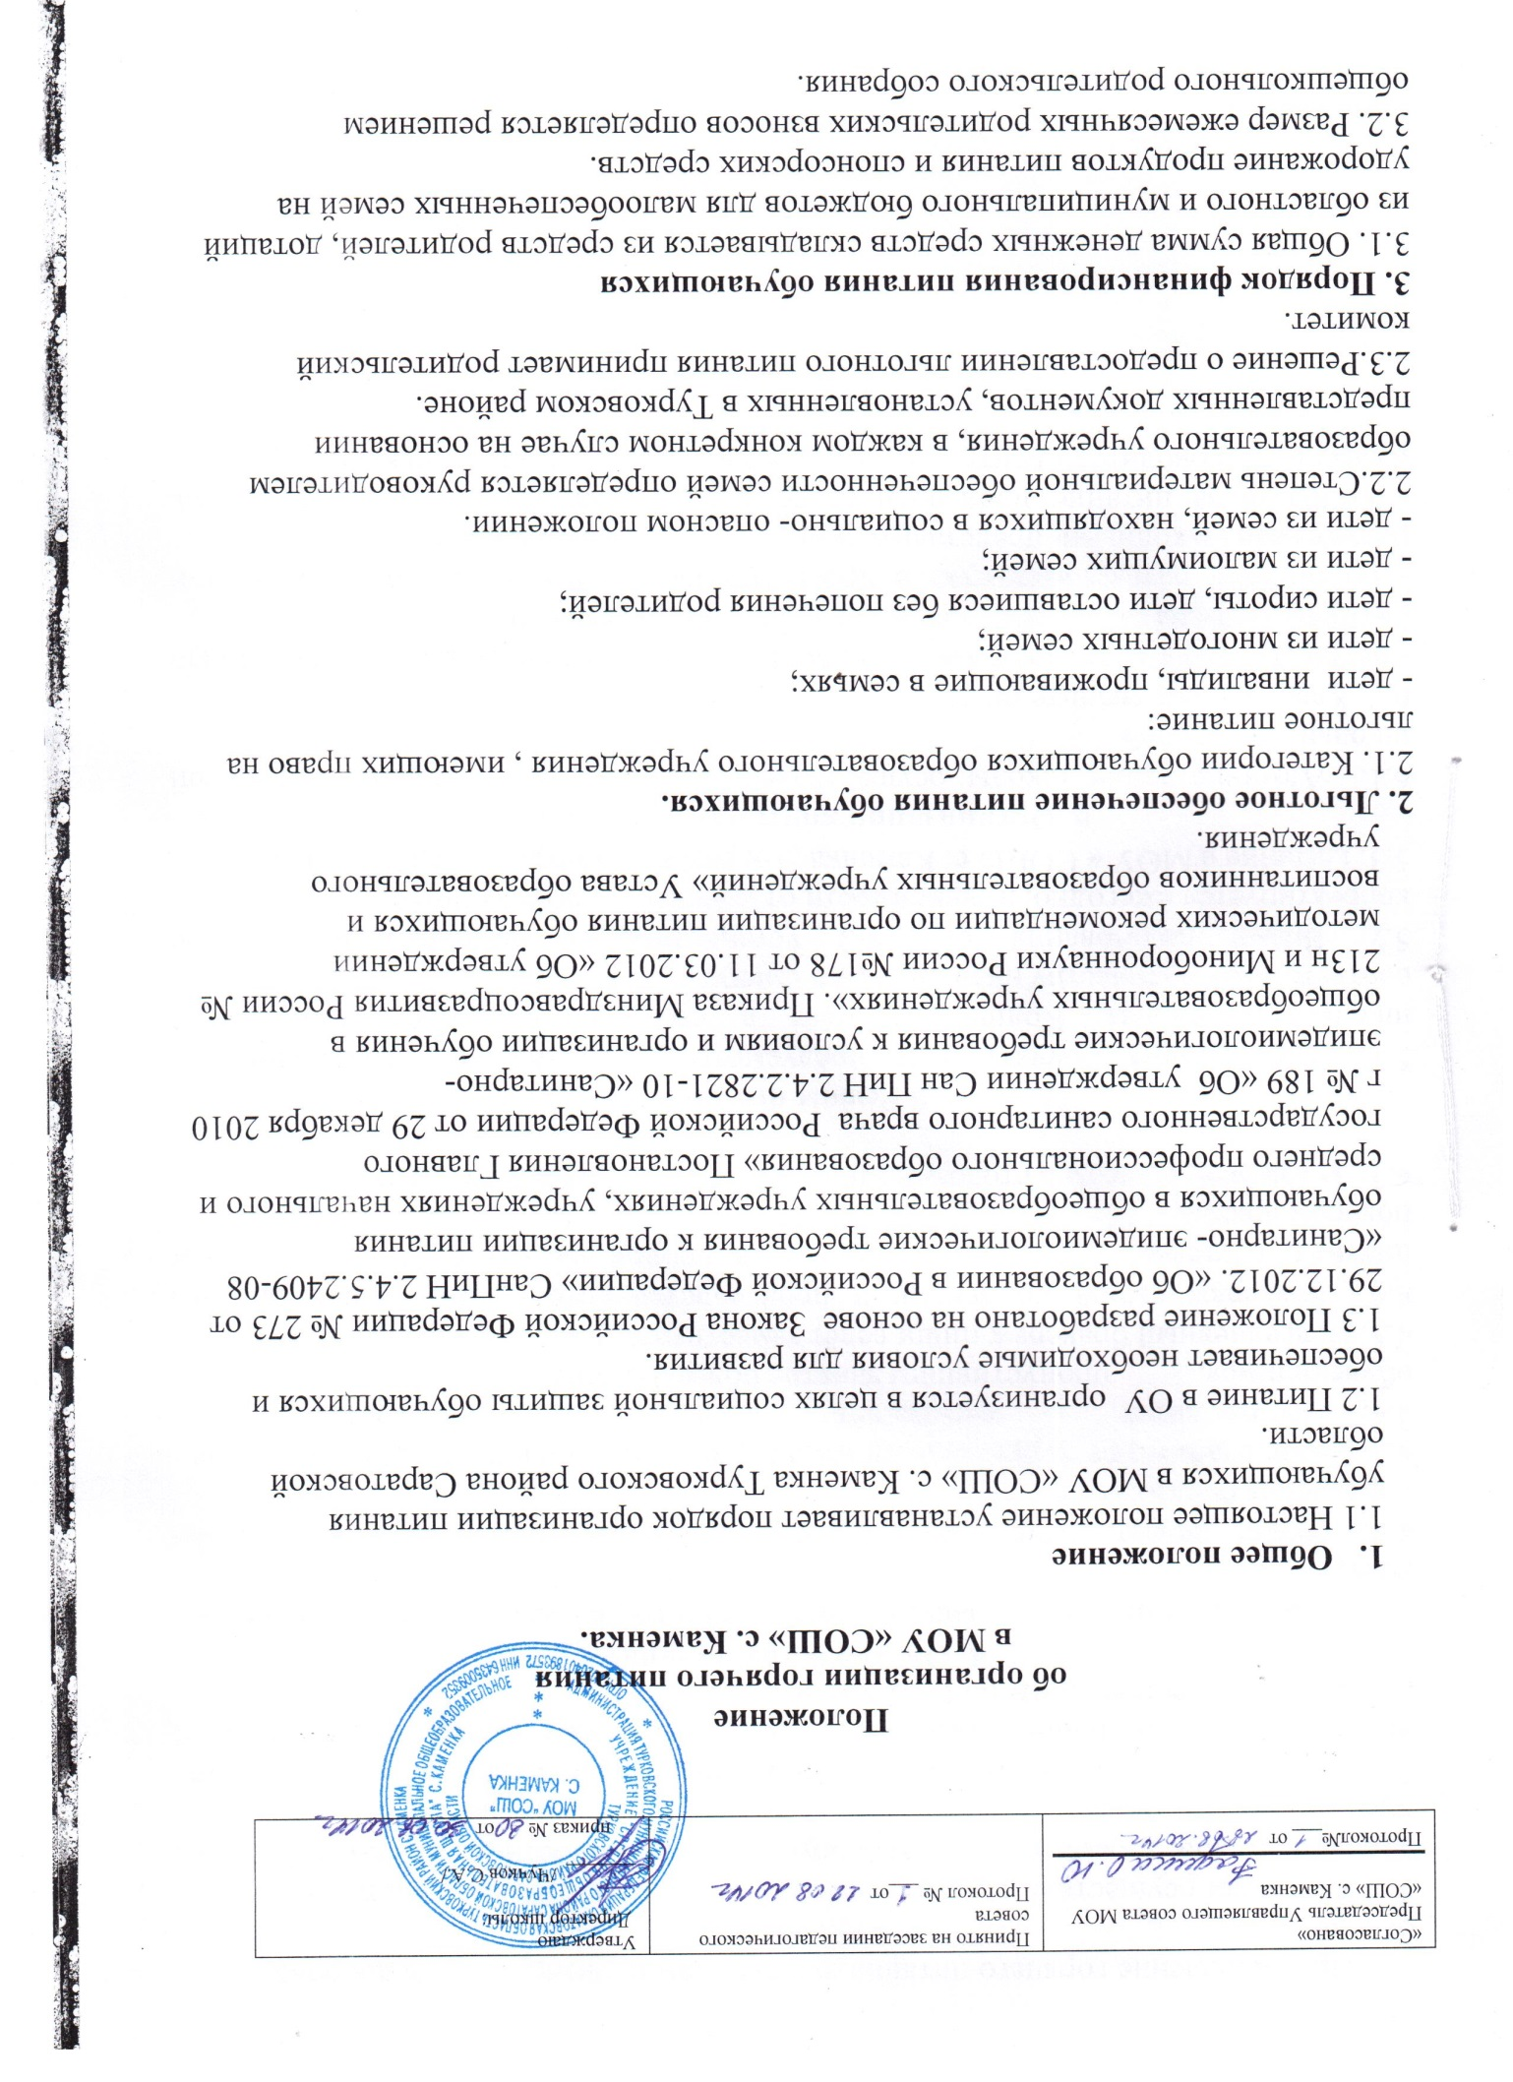

3.3. Предоставление горячего питания школьникам производится на добровольной основе.
3. 4. Родители осуществляют ежемесячные взносы (родительская плата) до 5 числа каждого месяца. Сумма взносов варьируется в зависимости от изменений цен на продукты.
3.5. Предоставление горячего питания осуществляется по единому меню исходя из норм питания на одного ребёнка в день, утверждённому в соответствии с санитарно-гигиеническими требованиями.
4. Организация питания
4.1. Администрация школы закупает продукты питания на основе муниципальных контрактов.
4.2. Повар делает отчет по израсходованным продуктам в бухгалтерию управления образования.
4.3. Повар сдаёт отчёт за прошедший месяц в течение 5 дней по истечению месяца.
4.4. Производится перерасчёт денежных средств по обучающимся, пропустившим занятие более 3-х дней.
4.5. Повседневный бракераж пищи ведёт заместитель директора по ВР.
4.6. Бракераж сырой продукции и производственного сырья, расчёт рациона питания, составление примерного меню на период не менее 10 дней ведутся поваром школы.
4.7. За каждым классом в столовой закреплены определённые обеденные столы.

5 Режим питания
5.1. Для питания обучающихся предусмотрено специальное помещение — школьная столовая. Количество мест в столовой (60 посадочных мест) соответствует количеству питающихся в смену.
5.2. Время пользования столовой устанавливается расписанием, которое корректируется ежегодно, в зависимости от количества обучающихся.
5.3. Питание в МОУ « СОШ» с. Каменка 3-х разовое: завтрак, обед, полдник.
6. Организация контроля за питанием
6.1. Администрация школы осуществляет повседневный контроль за работой школьной столовой.
6.2. Классные руководители:
- осуществляют ежедневный контроль посещаемости учащихся школьной столовой (завтраки , обеды полдники), т.е. ведут табель посещаемости;
- организуют разъяснительную и просветительскую работу с обучающимися и родителями (законными представителями) о правильном питании;
6.3 Оплата за питание производится родителями через терминалы Сбербанка. Классные руководители контролируют своевременную родительскую оплату.

